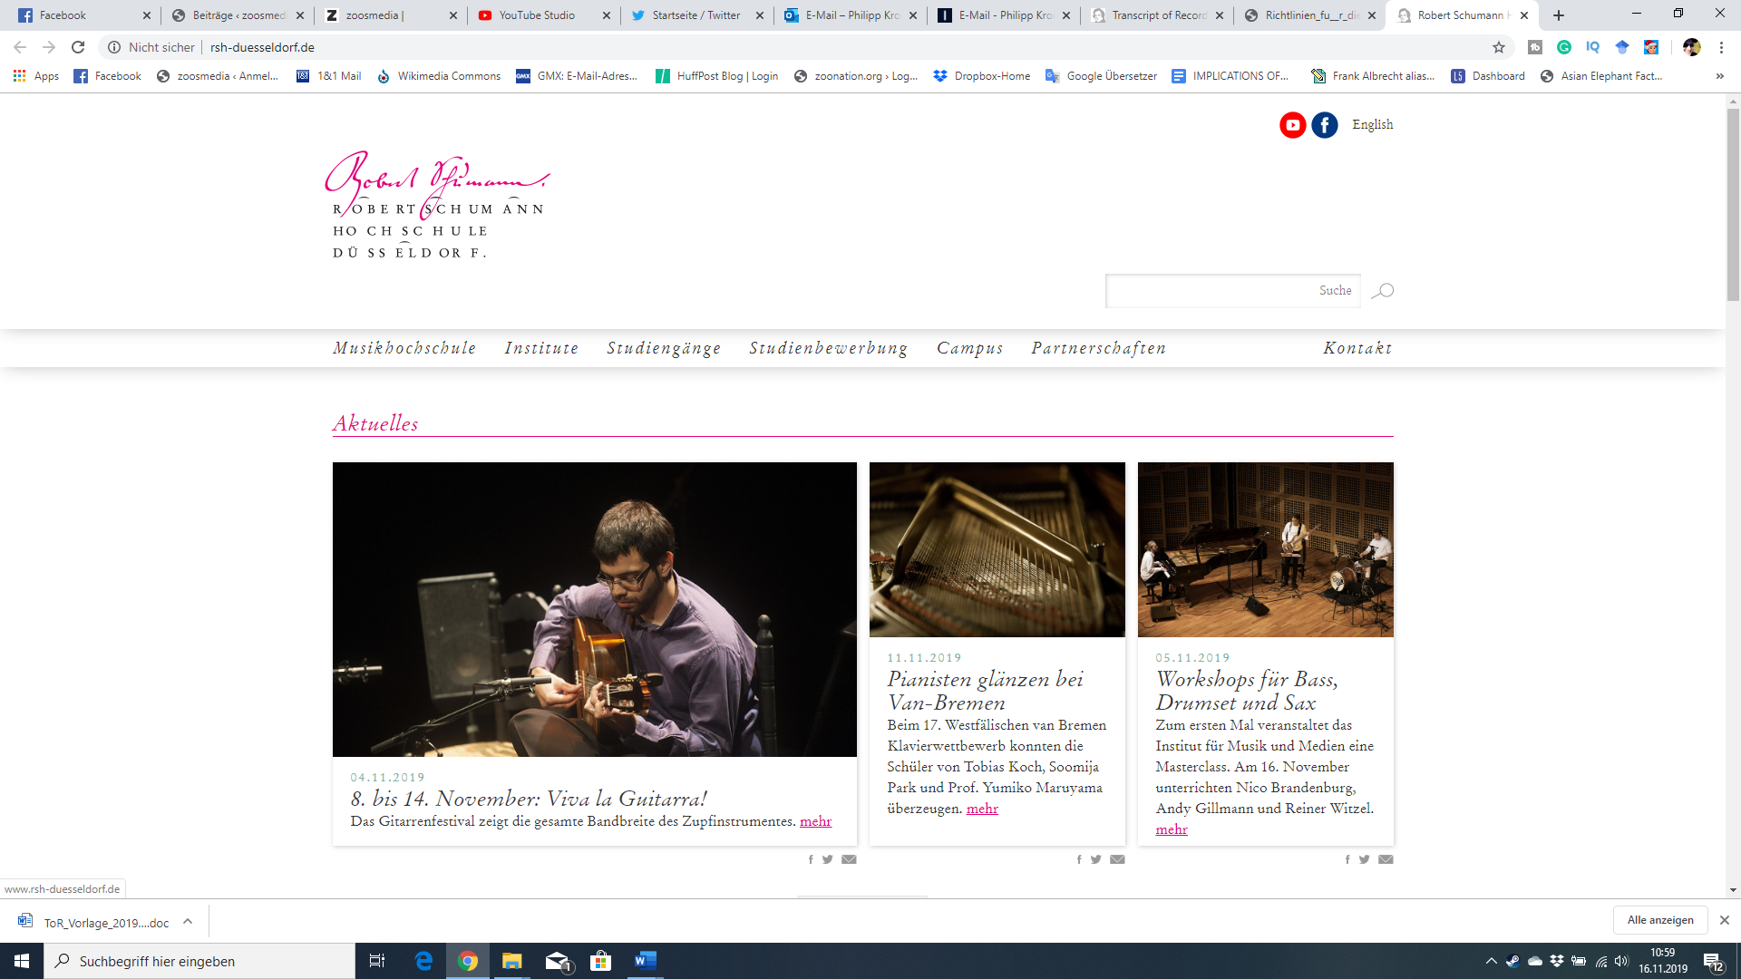
TRANSCRIPT OF RECORDS
Musikwissenschaftliches Institut der Robert-Schumann-Hochschule

Vorname, Nachname

Matrikelnummer

Studiengang | Musikwissenschaft
Abschluss | Master of Arts

Titel der Veranstaltung (dt./engl.) | Dozent/in | BN (CP) | AP (CP)
Pflichtmodul: Musik als Bedeutungswelt (I)  Compulsory Module: Music as system of meaning (i) |  |  | 12
Masterseminar [Methodik]:  Seminar [Method]: | Prof. Dr. Andreas Ballstaedt | 2 | -
Masterseminar [Methodik]:  Seminar [Method]: | Prof. Dr. Dr. Volker Kalisch | 2 | 8
Pflichtmodul: Musik als Bedeutungswelt (II)  Compulsory Module: Music as system of meaning (ii) |  |  | 12
Masterseminar [Thematik]:  Seminar [Topic]: |  | 2 | -
Masterseminar [Thematik]:  Seminar [Topic]: |  | 2 | 8
Pflichtmodul: Musik im Kontext (I)  Compulsory Module: Music in its cultural context (i) |  |  | 12
Masterseminar [Methodik]:  Seminar [Method]: |  | 2 | -
Masterseminar [Methodik]:  Seminar [Method]: |  | 2 | 8
Pflichtmodul: Musik im Kontext (II)  Compulsory Module: Music in its cultural context (ii) |  |  | 12
Masterseminar [Thematik]:  Seminar [Topic]: |  | 2 | -
Masterseminar [Thematik]:  Seminar [Topic]: |  | 2 | 8
Wahlpflichtmodul: Musik als Bedeutungswelt (III)  Compulsory Module: Music as system of meaning (iii)  ODER  Wahlpflichtmodul: Musik im Kontext (III)  Compulsory Module: Music in its cultural context (iii) |  |  | 12
Masterseminar [Thematik]:  Seminar [Topic]: |  | 2 | -
Masterseminar [Thematik]:  Seminar [Topic]: |  | 2 | 8
Wahlmodul: Profilierung  Skills Electives: Shaping the academic profile |  |  | 24
Vorlesung/Seminar/Übung:  Lecture/Seminar: |  | 2 | -
Vorlesung/Seminar/Übung:  Lecture/Seminar: |  | 2 | 8
Vorlesung/Seminar/Übung:  Lecture/Seminar: |  | 2 | -
Vorlesung/Seminar/Übung:  Lecture/Seminar: |  | 2 | -
Vorlesung/Seminar/Übung:  Lecture/Seminar: |  | 2 | -
Vorlesung/Seminar/Übung:  Lecture/Seminar: |  | 2 | -
Vorlesung/Seminar/Übung:  Lecture/Seminar: |  | 2 | -
Vorlesung/Seminar/Übung:  Lecture/Seminar: |  | 2 | -
Kolloquium  Colloquium |  |  | 12
Masterkolloquium  Colloquium for Master Students |  | 2 | -
Masterkolloquium  Colloquium for Master Students |  | 2 | -
Masterkolloquium  Colloquium for Master Students |  | 2 | -
Masterkolloquium  Colloquium for Master Students |  | 2 | 4
Gesamt  Total |  | 44 | 52

………………………………… ……………………………………………….
Ort, Datum Prüfungsbeauftragte/r und Stempel

TRANSCRIPT OF RECORDS
Musikwissenschaftliches Institut der Robert-Schumann-Hochschule
Vorname, Nachname

Matrikelnummer

Studiengang | Musikwissenschaft
Abschluss | Master of Arts

Titel der Veranstaltung (dt./engl.) | Dozent/in | BN (CP)
WAHLBEREICH
Electives
Seminar:  Seminar: |  | 2
Seminar:  Seminar: |  | 2
Seminar:  Seminar: |  | 2
Gesamt  Total |  | 6

………………………………… ……………………………………………….
Ort, Datum Prüfungsbeauftragte/r und Stempel

